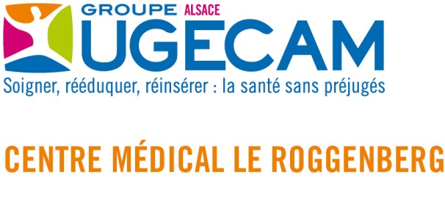
Samedi 17 novembre 2018
matin et après-midi
au cinéma Le Palace d'Altkirch

Journée de CONFERENCES
Le 10ème secteur de Psychiatrie adulte du Haut-Rhin vous invite à participer
à ce temps de réflexion et d’échanges organisé par les psychologues du Centre Médical le Roggenberg

LA PULSION DE MORT ET SES MANIFESTATIONS CLINIQUES
Comment les prendre en compte
dans le travail thérapeutique avec les patients et dans le cadre institutionnel ?

Si la confrontation à la réalité de la mort et le repérage de la compulsion de répétition dans la pratique thérapeutique ont entraîné Freud à l’élaboration du concept de « pulsion de mort », nous repérons dans nos pratiques en institution l’actualité et la fécondité de cette référence.
Dans la clinique ordinaire en psychiatrie, nous constatons que les poussées destructrices sont présentes dans toutes les structures psychopathologiques, s’exprimant sous des formes variées, qu’elles soient orientées contre le sujet lui-même ou vers l’extérieur, avec à l’extrême la tentation de revenir à l’état d’absence de tension qui caractérise la non-vie.

Il n’est pas rare que nos cadres thérapeutiques se trouvent menacés par cette force d’inertie qui empêche toute évolution. Comment alors entendre la répétition de la plainte dans le discours du patient, se décaler de cette stagnation et en faire quelque chose ? Comment rendre le conflit entre pulsions de vie et pulsions de mort créatif, réintroduire du mouvement là où tout semble figé ?
Cette journée a pour objet de susciter la réflexion autour des enjeux cliniques et thérapeutiques de cette notion de pulsion de mort, en s’intéressant à ses effets sur les plans individuel et collectif, jusqu’à ses dérives sur le plan institutionnel.

Intervenants

 | Docteur Patrick CHEMLA  Psychiatre et psychanalyste à Reims, chef de service en psychiatrie auprès d’adultes. | Nadine BAHI  Psychologue et psychanalyste à Strasbourg, chargée d’enseignement à l’Université.
François BIRINGER  Psychologue et psychothérapeute à Strasbourg, service de psychiatrie adulte, expert de justice. |  |  | Docteur Thierry VINCENT  Psychiatre et psychanalyste à Grenoble, ancien chef de service en psychiatrie auprès d’adolescents.
David LE BRETON
Sociologue et anthropologue à Strasbourg,
maître de conférences et chercheur à l’Université.

Cette journée s’adresse aux professionnels concernés par la relation soignante, le travail social, le champ médical,
les métiers du paramédical, aux psychiatres et aux psychologues, ainsi qu’aux étudiants et à toute personne intéressée.

Le programme complet sera diffusé début octobre 2018
Entrée gratuite sur inscription via le site Eventbrite
Renseignements : florent.allanic@ugecam.assurance-maladie.fr

